SAMOSTATNÁ PRÁCA – OPAKOVANIE 5.B
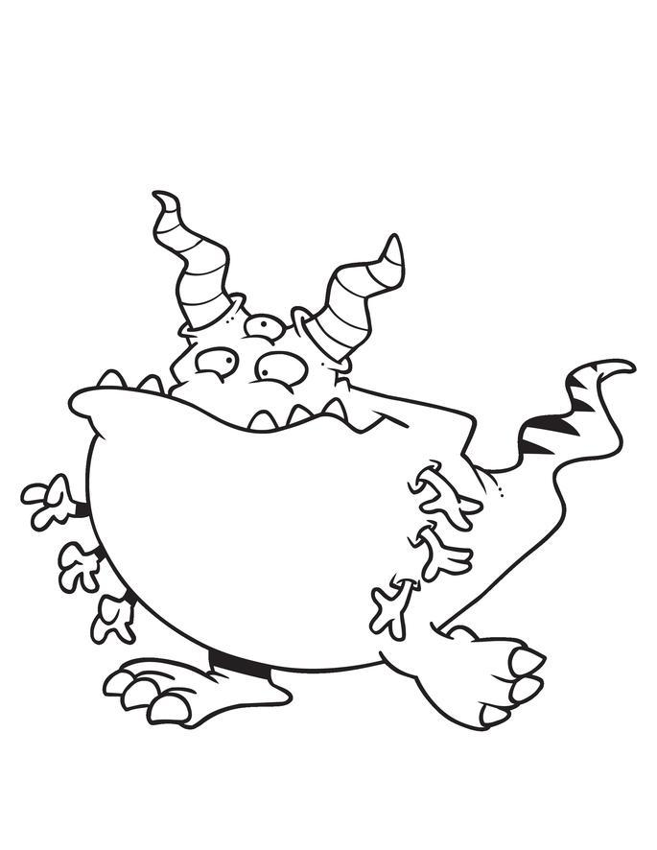
1. Počúvaj a vyfarbi časti tela správnou farbou.
- Two eyes are green.
- One leg is red.
- Five arms are blue.
- Tummy is yellow.

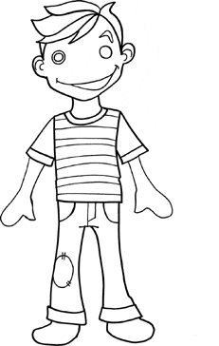
2. Počúvaj a zakrúžkuj.
- shoulders
- foot
- ears
- hands

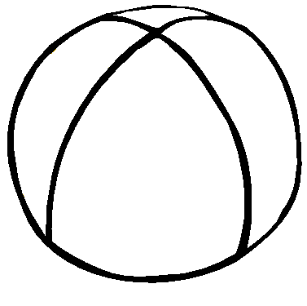
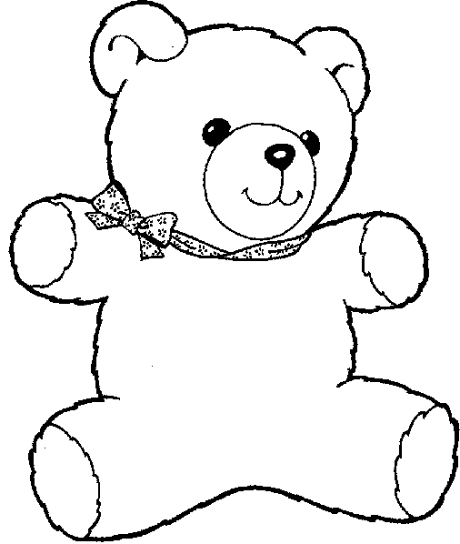
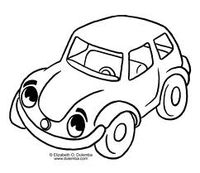
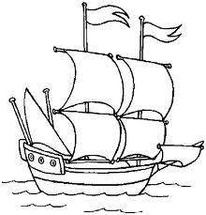
4. Počúvaj a vyfarbi hračku.
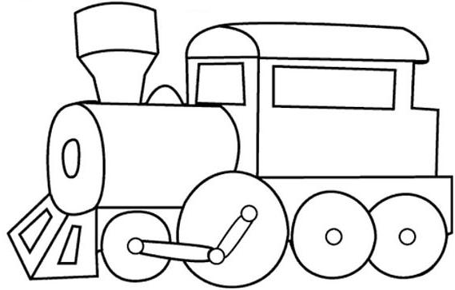
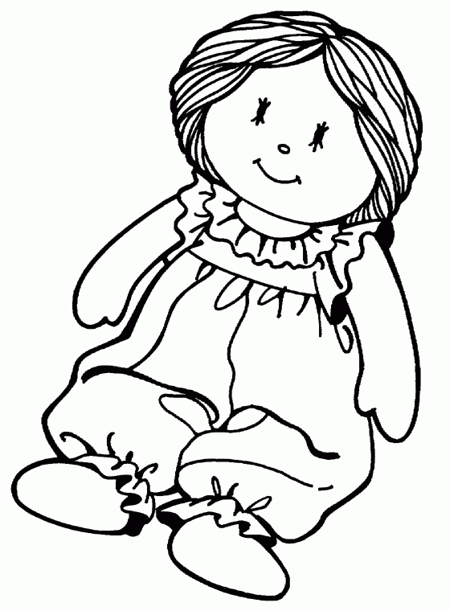
- Teddy bear is red.
- Ball is blue.
- Train is green.
- Car is yellow.

